|  |  |  |
| --- | --- | --- |
|  |  |  |
| МИНОБРНАУКИ РОССИИ | | |
| Федеральное государственное бюджетное образовательное учреждение  высшего образования  **«МИРЭА – Российский технологический университет»**  **РТУ МИРЭА** | | |

Институт Информационных технологий (ИТ)

Кафедра Инструментального и прикладного программного обеспечения

(ИиППО)

**ОТЧЕТ О ПРАКТИЧЕСКОЙ РАБОТЕ №6**

**по дисциплине**

«Технологии обработки транзакций клиент-серверных приложений»

Выполнил студент группы ИКБО-20-21 Фомичев Р.А.

Принял Маличенко С.В.

Москва 2024**ЗАДАНИЕ НА ПРАКТИЧЕСКУЮ РАБОТУ**

1. Средствами операционной системы найдите процессы, отвечающие за работу буферного кэша и журнала WAL.
2. Остановите PostgreSQL в режиме fast; снова запустите его. Просмотрите журнал сообщений сервера.
3. Теперь остановите в режиме immediate и снова запустите.
4. Просмотрите журнал сообщений сервера и сравните с предыдущим пунктом.
5. Отыщите текущую позицию в журнале, добавьте пару строк и проверьте снова. Отвечает ли результат ожиданиям?

**РЕФЕРАТ**

Отчёт 13 страниц, 6 рисунков, 5 источников, 1 приложение.

POSTGRESQL, ВОССТАНОВЛЕНИЕ, ЖУРНАЛ ТРАНЗАКЦИЙ, РЕЗЕРВНАЯ КОПИЯ, SQL

Объектом разработки является база данных.

Цель работы – работа с журналом транзакций.

В процессе работы производилось изучение структуры журнала транзакций.

Результатом являются сведения по взаимодействию между транзакциями, блокировками и журналом транзакций для предотвращения конфликтов и обеспечения правильной записи изменений в журнал.

**ВВЕДЕНИЕ**

ВВЕДЕНИЕ 6

1.ВЫПОЛНЕНИЕ ПРАКТИЧЕСКОЙ РАБОТЫ 7

ЗАКЛЮЧЕНИЕ 11

СПИСОК ИСПОЛЬЗОВАННЫХ ИСТОЧНИКОВ 12

ПРИЛОЖЕНИЕ А 13

**ПЕРЕЧЕНЬ СОКРАЩЕНИЙ И ОБОЗНАЧЕНИЙ**

БД – база данных;

СУБД – система управления базами данных.

**ВВЕДЕНИЕ**

В современном информационном обществе, где огромные объёмы данных являются ключевым ресурсом для бизнеса, науки и повседневной жизни, вопрос обеспечения безопасности и надёжности хранения данных становится более критическим, чем когда-либо. Одним из фундаментальных аспектов этой безопасности является резервное копирование данных.

Целью данной практической работы является изучение структуры журнала транзакций и форматов записей, взаимодействия между транзакциями, блокировками и журналом транзакций для предотвращения конфликтов и обеспечения правильной записи изменений в журнал.

1. **ВЫПОЛНЕНИЕ ПРАКТИЧЕСКОЙ РАБОТЫ**

Средствами операционной системы были найдены процессы, отвечающие за работу буферного кэша и журнала WAL. Результат работы команды представлен на рисунке 1.

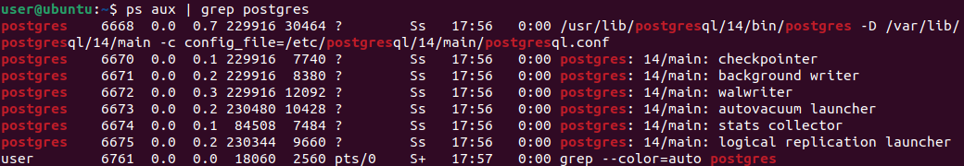

Рисунок 1 – Процессы, отвечающие за работу буферного кэша

Затем, PostgreSQL был остановлен в режиме fast и запущен снова. Результат этого процесса представлен на рисунке 2.



Рисунок 2 – Остановка в режиме fast и запуск

Журнал сообщений сервера представлен на рисунке 3.

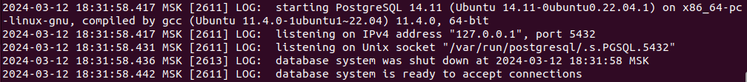

Рисунок 3 – Журнал сообщений сервера

После просмотра журнала сообщений, была произведена остановка PostgreSQL в режиме immediate, после которой он был опять запущен. Результат выполнения данных действий представлен на рисунке 4.

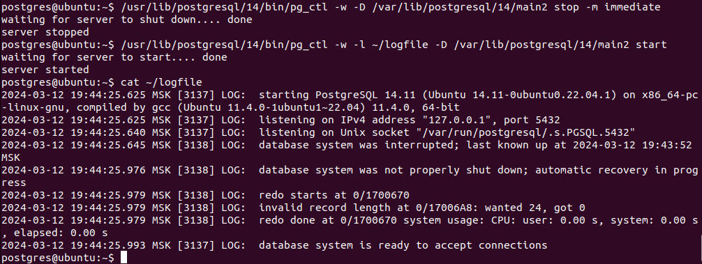

Рисунок 4 – Остановка в режиме immediate и запуск

Журнал сообщений сервера представлен на рисунке 5.



Рисунок 5 – Журнал сообщений сервера

Выяснилось, что в режиме fast восстановление не происходит, в отличие от режима immediate.

Была создана база данных с таблицей, содержащей одну запись. Результат изображен на рисунке 6.

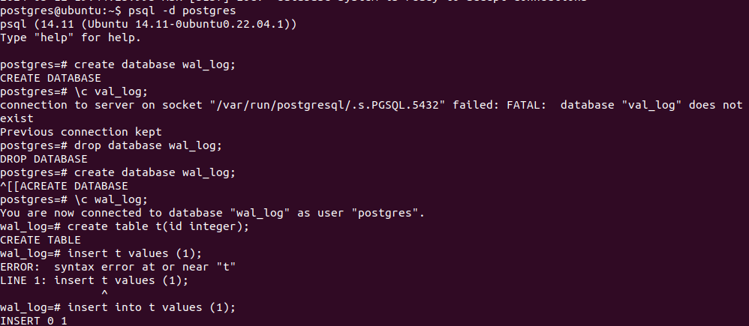

Рисунок 6 – Создание базы данных

После создания базы данных были получены текущая позиция в журнале и название файла, хранящего запись. Результат получения текущей позиции в журнале и названия файла представлен рисунке 7.

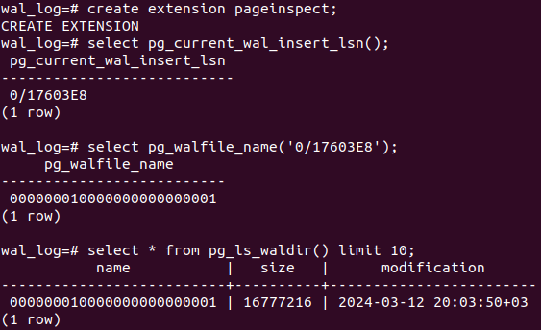

Рисунок 7 – Текущая позиция в журнале и название файла

Согласно заданию, в таблицу были добавлены две записи. Результат добавления записей представлен на рисунке 8.

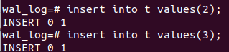

Рисунок 8 – Добавление записей в таблицу

После добавления записей в таблицу была получена текущая позиция в журнале. Результат получения текущей позиции в журнале представлен рисунке 9.

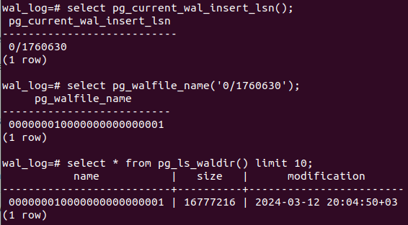

Рисунок 9 – Текущая позиция в журнале

Содержимое файла транзакций представлено на рисунке 10.

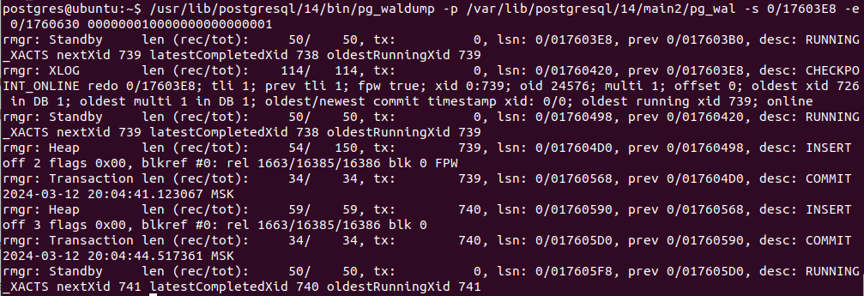

Рисунок 10 – Содержимое файла транзакций

# ЗАКЛЮЧЕНИЕ

В ходе выполнения практической работы были изучены структуры журнала транзакций и форматов записей, взаимодействия между транзакциями, блокировками и журналом транзакций для предотвращения конфликтов и обеспечения правильной записи изменений в журнал.

# СПИСОК ИСПОЛЬЗОВАННЫХ ИСТОЧНИКОВ

1. PostgreSQL: Официальная документация [Электронный ресурс] – URL: https://www.postgresql.org/docs/ (дата обращения: 14.02.2024).
2. PostgreSQL Tutorial for Beginners [Электронный ресурс] – URL: https://www.tutorialspoint.com/postgresql/index.htm (дата обращения: 14.02.2024).
3. PostgreSQL: Википедия [Электронный ресурс] – URL: https://en.wikipedia.org/wiki/PostgreSQL (дата обращения: 14.02.2024).
4. Лузанов П.В. и др. Postgres. Первое знакомство. [Электронный ресурс] – URL: https://postgrespro.ru/education/books/introbook (дата обращения: 22.02.2024)
5. Новиков Б. А. Лекции Основы технологий баз данных. [Электронный ресурс] – URL: https://postgrespro.ru/education/university/dbtech (дата обращения: 22.02.2024)

# ПРИЛОЖЕНИЕ А

**ФРАГМЕНТЫ КОДА РАЗРАБОТАННОГО ПРИЛОЖЕНИЯ**

Листинг 1 – Команды командной строки для выполнения работы

Листинг 2 – SQL код для выполнения практической работы